IDENTIFICATION DE LA STRUCTURE HYDROGEOLOGIQUE D’UN AQUIFERE PAR L’INTERPRETATION DES ESSAIS DES PUITS : CAS DE LA NAPPE LIBRE D’OUED-SOUF (SE ALGERIEN).

Salim KHECHANA¹, Abdelmonem MILOUDI¹, Ali GHOMRI¹, El Habib GUEDDA¹ et El-Fadel DERRADJI²
⁽¹⁾ Faculté de Technologie, Université d’El-Oued - B.P 789 El-Oued 39000 –Algérie.
⁽²⁾ Laboratoire de Géologie – Université Badji Mokhtar Annaba – B.P 12 Annaba 23000 – Algérie.
E-Mail d’auteur correspondant: khechana-salim@univ-eloued.dz;
Résumé:
La vallée d’Oued-Souf soufre trop du problème de la remontée des eaux souterraines, qui affecte les surfaces agricoles et urbaines et dégrade toute une vie socio-économique des habitants. Ce problème qui a apparus dans les années quatre vingt, est dû essentiellement de la sur-exploitation des nappes profondes, l’absence d’un réseau d’assainissement et le rejet des eaux usées directement dans la nappe libre.
Pour résoudre ce problème, un méga projet à été planifié et réalisé, basé sur le principe d’assainir, drainer et évacuer le surplus d’eau, après leur traitement, vers le site de rejet final. Au terme de ce projet, la lame d’eau souterraine au-dessous de la cote 60m va drainer à travers les forages de drainage vertical.
Après deux ans de la mise en service du projet, les résultats attendus n’ont pas atteints, dont le niveau des eaux continu à se remonter. Ce travail nous permis de définir la cause directe de cet échec grâce à l’analyse de la structure hydrogéologique interne de la nappe libre, qui favorise l’affleurement des eaux souterraine à la surface. Le cœur de cette recherche est basé sur l’interprétation des essais de pompage effectués dans les forages de système de drainage.
Mots-clés: vallée d’Oued-Souf, remontée des eaux souterraines, nappe libre, système de drainage vertical, structure hydrogéologique, essais de pompage.

I. INTRODUCTION:
Les eaux souterraines sont des sources importantes des eaux douces pour les êtres humains, les animaux et les plantes. Malheureusement, dans quelques régions algérienne, surtout celles situées dans le Sahara, sont aujourd’hui confrontées à des problèmes liées à des aspects quantitatives et qualitatives des ressources en eau, due essentiellement à la remontée des eaux des nappes libres, qui à un effet néfaste pour les habitants et l’agriculture.
La vallée de Oued-Souf est affectée par ce problème, qui à des conséquences négatives sur l’environnement et la santé.
Toutes les études hydrogéologiques établies pour analyser le problème de la remontée des eaux considèrent que la nappe est homogène formant uniquement par les sables d’une perméabilité élevée (04), alors qu’en réalité, l’aquifère est hétérogène, composée en plus des sables, par des couches d’argiles, de marne et de gypse.
Ce manquement de détails de la structure hydrogéologique interne de la nappe conduit à des erreurs dans l’interprétation des résultats des essais de pompage, qui est à son tour influencé sur la conception des forages et les positions de ses crépines.
Cet article rapporté une nouvelle compréhension de la remontée des eaux dans la vallée d’Oued-Souf, avec l’analyse des essais de pompages indiquant que la nappe libre est formée par deux couches, séparées, probablement par des lentilles d’argile et parfois d’argile sableux qui favorise la drainance.
II. METHODES ET MATERIELS:
II.1. Cadre géologique et hydrogéologique de la zone d’étude:
La géologie de la région n’est pas étudiée d’une manière détaillée, de telles sortes à comprendre la structure interne des couches superficielles. Une synthèse de toutes les études géologiques existées peut trouver résumé dans le rapport du Cretenet.
La figure 2 présente une coupe géologique (AB dans la carte géologique) élaboré par l’Agence Nationale des Ressources Hydriques.
Toutes les coupes géologiques réalisées par la DRE (Direction des Ressources en Eau) sont basées uniquement sur les logs des forages profonds montrant une légère importance des couches superficielles et n’ont pas une précision suffisante pour déterminer la base de l'aquifère libre. D’après ces coupes, la profondeur des couches d'argile et de gypse est supérieure à 60m dans la quasi-totalité de la zone d'étude.

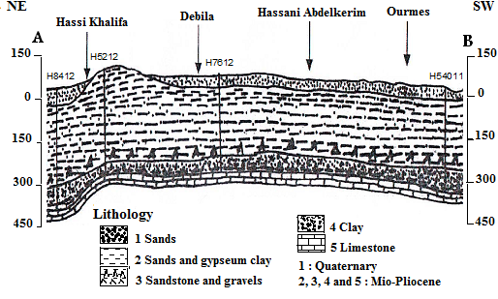
Coupe géologique extrait par les logs de forages profonds (ENAGEAO, 1989) (NAWR, 1999)

Une prospection géophysique (par sondages électriques) dans la longueur de la ligne AB = 500 m a été réalisée par ENAGEO (Entreprise Nationale de Géophysique) dans la région a montré qu’il y a trois domaines distincts :
- Sables et graviers d’une résistivité forte;
- Sables argileux et argile sableux d’une résistivité moyenne;
- Argiles d’une résistivité faible.
Où la profondeur de l'argile varie entre 10 et 100m et l’épaisseur de la nappe libre dans la région d’Oued-Souf est comprise entre 0 et 60m.
II.2. Solutions proposées pour résoudre le problème de la remontée des eaux.
Plusieurs efforts ont été fournit pour résoudre ce problème, le plus important d'entre eux est le grand projet qui a été planifié et financé par le ministère des ressources en eau et mis en œuvre par divers entreprises nationales et internationales, nommé " projet d'assainissement des eaux usées et drainage des eaux résiduelles, pluviales et d'irrigation dans la vallée d’Oued Souf-", ce projet est fondé essentiellement sur quatre (04) schémas:
Schéma d'assainissement, schéma d’épuration, schéma de drainage, schéma d’évacuation :
II.3. Echec du système de drainage :
Après deux ans de fonctionnement du projet, les résultats attendus de système de drainage vertical n’ont pas atteint, où les débits de certains forages restent très faibles, ainsi que le niveau d’eau souterraine continu à s’augmenter, surtout dans les endroits les plus affectées par le problème de la remontée des eaux (cité de Chott et Sidi-Mestour). Les responsables de ce système manquaient un outil pour comprendre la cause de cet échec. Pour répondre à cette préoccupation, nous avons procédé à l’interprétation des résultats des essais de pompage effectué aux trois forages de système de drainage vertical.
III. ESSAIS DE POMPAGE:
L'analyse précise des essais de pompage effectués dans l'aquifère à nappe libre de la région est considérablement entravée par des difficultés à décrire la structure interne de cette réserve avec précision. La répartition spatiale des différents domaines hétérogènes de différentes perméabilités semble souvent fortement imprévisible, sinon totalement aléatoire. Cependant, la connaissance de ces structures est nécessaire pour déterminer le sens d'écoulement dans différentes zones et de comprendre s’il y a des limites étanches ou flux imposé.
Pour déterminer les limites de l'aquifère libre de la région et afin d'indiquer s’il y a des anomalies dans les structures internes du sous sol, nous nous sommes intéressés par les essais de pompage au niveau de trois forages de drainage (D05, D20 et D53) qui ont été réalisées à l'hiver 2008.
La durée des essais de pompage est de 24 heures avec un temps de remontée de 12 heures et les débits de pompage étaient de 2,8, 2,5 et 5,10 l/s respectivement. Nous avons choisi ces forages en raison de ses faibles débits (inférieur à 6 l/s) mesurées à la fin de l'opération de forage et de ses emplacements dans les cités les plus touchées par le problème de la remontée des eaux souterraines.
Après 24 heures des essais, nous avons pompé en deux puisards (SD5 et SD20) à proximité de D5 et D20 respectivement, en utilisant une pompe émergée.
Les rabattements et les rabattements résiduels sont mesurés au niveau des forages eux-mêmes (D05, D20 et D53) et aux deux puisards (SD5 et SD20).
Les figures 7, 8 et 9 montrent les variations des niveaux piézométriques en fonction du temps pendant les essais aux trois forages.
Juste après le début de pompage, le niveau d’eau est diminué rapidement dans les forages.
Au forage D05, le niveau statique a été 1.34m avec un débit de pompage de 2.8 l/s.
Le rabattement a atteint plus de 6.5m après 3 minutes de pompage et 6.96m après 1440 minutes (24 heures). Le niveau d’eau à D05 montre une réponse rapide après un temps réduit (3 min). Au cours du temps restant de pompage, le rabattement a atteint seulement 0.51m. Après deux minutes de l’arrêt de pompage, le niveau d’eau est monté rapidement à 6.5m, après ce temps, il y a une augmentation constante du niveau en fonction du temps.
Au puisard (SD05), distant de 12m au forage D05, qui a été utilisé comme point d'observation, la réponse du niveau piézométrique est très lente, elle est de l’ordre de 1 à 2 cm après 04 heures de pompage. Du même, le pompage au puisard SD05 n’a aucun effet sur le niveau d’eau du forage D05.
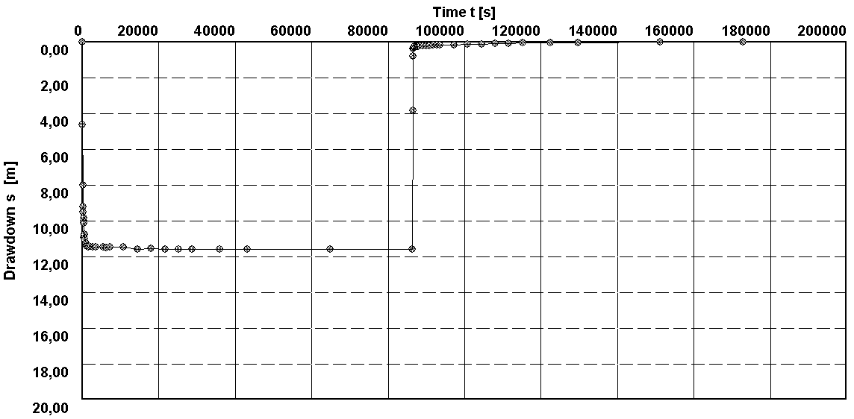
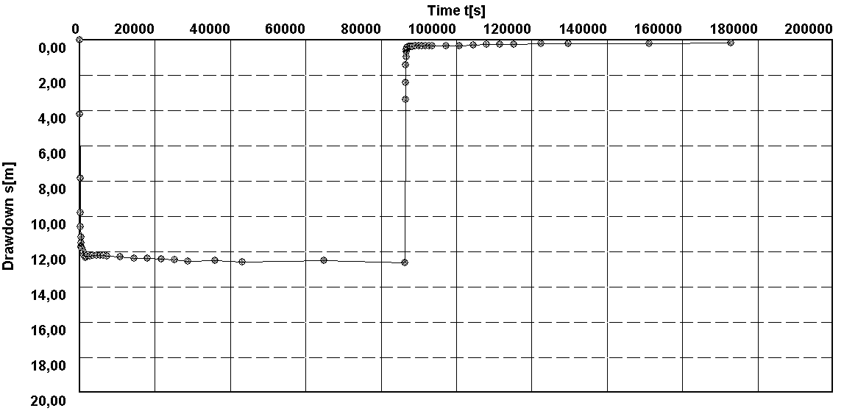
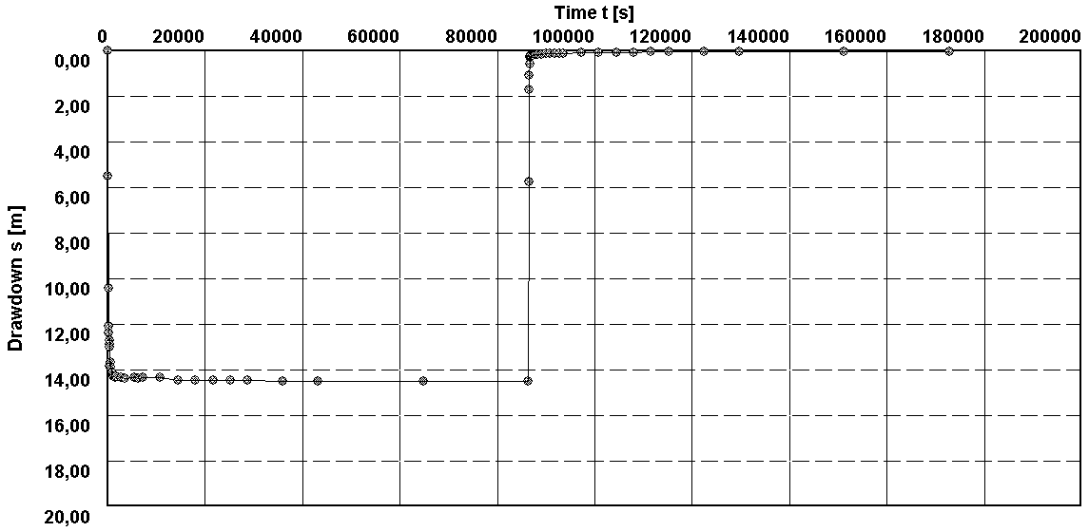
Fig.7: Drawdown and residual drawdown measured in D05, D20 and D53
A: drawdown observed in D05; B: drawdown observed in D20;
C: drawdown observed in D53.

A
B
C

III. RÉSULTATS ET DISCUSSION:
• La courbe de descente: Cette courbe montre deux phases:
Le premier est le résultat de l'effet de la capacité caractériser le couple aquifère / puits et de vider le trou de forage .La seconde partie de la courbe avait une augmentation régulière du rabattement en fonction du temps, ce qui nous permet de tirer une ligne de pente C. Cette pente reflète l'impact d'une limite susceptible étanche.
Le calcul de la transmission T donné par C.V Theis : $T=\frac{0\text{.}\text{183Q}}{C}$
Q: débit (l/s) et C: la pente de la courbe.
Après l’application numérique, on trouve que :
Pour D05, Q = 3 l/s et C₀₅= 4.2, donc, T =0.183Q / C₀₅ = 2.18X10⁻⁴ m²/s.
Pour D20, Q = 2.5 l/s et C₂₀= 4, donc, T =0.183Q / C₂₀ = 1.14X10⁻⁴ m²/s.
Pour D53, Q = 5.10 l/s et C₅₃= 3.9, donc, T =0.183Q / C₅₃ = 2.39X10⁻⁴ m²/s.
• La courbe de remontée a montré deux phases distinctes:
La première phase dans laquelle une augmentation rapide du niveau d'eau est observée en raison du phénomène de post-production et la reprise de la charge hydraulique dans le puits de pompage.
En deuxième phase, l'augmentation du niveau de l'eau était stable indiquant une remontée normale du niveau d’eau, où a remontée est résiduelle.
Le niveau d'eau dans les puisards ne change pas pendant le pompage dans les puits, du même, le pompage dans les puisards n'a pas montré une quelconque influence sur le niveau des eaux souterraines dans les forages de drainage qui confirme l'existence d'une limite étanche entre deux aquifères séparés : le premier aquifère est en bas, soutient les eaux pompées dans les puits de drainage et la seconde est en haut, qui contient des eaux apparaissent dans les puisards (SD05 et SD20). Cette étanchéité est probablement due à:
- Soit l'existence d'une faille entre les forages et les puisards, qui est loin de la réalité, en raison de la prédominance des formations sableuses caractérisant une zone inactive du séisme;
- Soit à l'existence de formations imperméables ou semi-perméables (argiles sableuses, sables argileux) joue le rôle de compartimentation de l'aquifère multicouche.
L'existence de deux aquifères discontinus est confirmée par l'indépendance des niveaux d'eau dans les forages D05 et D20 suite aux pompages continus dans les puisards SD05 et SD20 respectivement.
IV. CONCLUSION:
Les autorités de la wilaya d’El Oued ont pris en charge la mise en œuvre d'un grand projet pour résoudre le problème de la remontée des eaux souterraines, basant essentiellement sur le principe de l'évacuer le surplus d'eau à travers un système de drainage vertical composé par 58 forages.
Après deux années de fonctionnement de ce système, l'eau dans la nappe libre continue à se remonter dans les cités les plus touchées (Chott et Sid Mestour).
Pour comprendre la cause de l'échec de ce système, nous avons procédé à effectuer des essais de puits dans ces cités. L'interprétation des essais, montre une indépendance entre le niveau d'eau pompée à partir de puits et pomper dans des puisards, qui nous a permis de dire que l'aquifère libre dans la région n’est pas homogène, il a une certaine hétérogénéité et est intercalé par des lentilles d'argile de faibles profondeurs. Ces lentilles d'argile agissent comme un substrat qui supporte l'eau à monter à la surface.
Les forages de drainage qui a un faible débit, serait probablement une mal position de la crépine, correspond à la couche d'argile. Cela est dû à la prédétermination des positions des crépines de profondeur pour tous les puits (Altitude Z est entre 50 et 58m).
IV. REFERENCES:
[1] Peiyue Li, Hui Qian, Jianhua Wu, Hongwei Liu, Xinsheng Lyu, Hongbo Zhang, 2013, Determining the optimal pumping duration of transient pumping tests for estimating hydraulic properties of leaky aquifers using global curve-ﬁtting method: a simulation approach, Environ Earth Science, DOI 10.1007/s12665-013-2433-9.
[2] DE (Department of Environment, El Oued)., 2009. Report "damage of rising groundwater and pollution of superficial aquifer in El-Oued", 19p.
[3] S. Khechana and E. Derradji, "Management of Water Resources in a Hyper-Arid Area: Strategy and Issues (Case of Oued-Souf Valley-South Eastern of Algeria)," Journal of Water Resource and Protection, Vol. 4 No. 11, 2012, pp. 922-928. doi: 10.4236/jwarp.2012.411108.
[4] Burri J.M. and Burri P., 2001. Study of sewerage wastewater, stormwater and irrigation and additional measures against the rising groundwater in Oued-Souf valley, First campaign of hydrogeological measurements, 220p.
[5] J.-N. Cretenet, 2004. Study of sewerage wastewater, stormwater and irrigation and additional measures against the rising groundwater in Oued-Souf valley, Mission I, 111p.
[6] National Agency of Water Resources (NAWR), Regional Directorate of Ouargla, 1999, Summary report of rising groundwater in Oued Souf region. Ministry of Infrastructure and Planning Land, National Agency of Water Resources.

